

2023年职业教育活动周实施方案

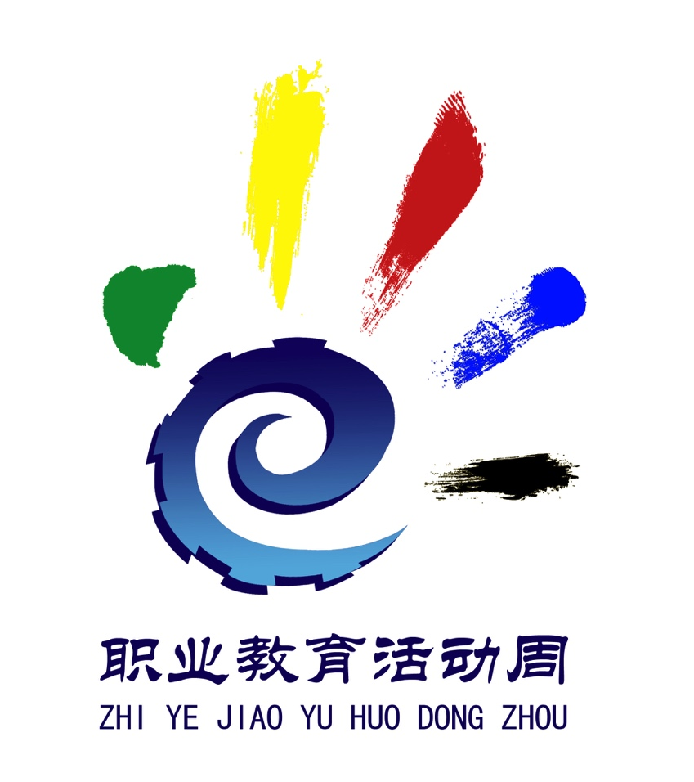

教学工作部
2023年5月12日

为贯彻落实党的二十大精神，落实职业教育法精神，弘扬“劳动光荣、技能宝贵、创造伟大”的时代风尚，展示我校职业教育丰硕成果，展现我校师生的精神面貌，展望职业教育发展前景，让更多的人了解职教、支持职教，按照《教育部等十部门关于做好2023年职业教育活动周相关工作的通知》（教职成函〔2023〕号）和《重庆市教育委员会等十部门关于做好2023年成渝地区双城经济圈职业教育活动周暨2023年重庆市职业教育活动月相关工作的通知》要求，结合我校实际，特制定我校职业教育活动周实施方案。

一、指导思想
以习近平新时代中国特色社会主义思想为指导，深入宣传贯彻党的二十大精神和习近平总书记关于职业教育的重要指示批示精神；贯彻落实新修订的职业教育法和《关于深化现代职业教育体系建设改革的意见》，推动现代职业教育“一体两翼五重点”建设改革；宣传展示职业教育服务人的全面发展、服务经济社会发展所取得的重大改革成果；大力宣传劳模精神、劳动精神、工匠精神，弘扬劳动光荣、技能宝贵、创造伟大的时代风尚，进一步在全社会营造关心支持职业教育改革发展的良好氛围。
- 活动周时间及主题
（一）时间：2023年5月15日至19日
（二）主题：技能，让生活更美好
三、组织机构及职责
本次职业教育活动周校领导任领导小组成员、各部门主要负责人任工作组成员，各系（部）老师积极配合，齐心协力、共同参与。
（一）领导小组
组长：刘正瑜 陈雅娟
副组长：邬疆 吴帮用 左磊 欧永春 黄俊杰 任玲 朱可殊
（二）工作组
牵头责任科室：教学工作部
参与系（部）：党政办公室、学生工作部、团委、后勤服务中心、基础教育部、交通运输系、信息技术系、环境工程系、建筑工程系、现代服务系、机电工程系、对外联络办公室。
1.教学工作部：负责整个活动方案的制定，各项活动的策划、组织，协调各部门的工作；
2.各专业系（部）：负责系（部）的各项活动组织实施（包括全校参与特色活动），负责好教学团队展板、展台、展品的准备、布置和活动宣传，配合团委进行社团活动的组织开展等；
3.党政办公室：负责LED屏、广播、广告、展板制作等宣传工作；
4.对外联络办公室：负责企业赞助，校企合作企业宣传；
5.团委：社团活动总方案的策划、组织，职教活动周的素材收集、职教风采展示等工作；
6.学生工作部：负责学生集会的安全、秩序维护指导，各项目活动秩序安全维护，整个活动保卫工作，车辆管理工作；
7.后勤服务中心：负责整个活动的桌椅搬运、宣传横幅布置、电力维护等后勤保障工作；
8.信息技术系：负责活动周专栏的建设，线上活动的宣传，配合各系（部）做好直播技术支持等，联系活动周帐篷、宣传用品赞助。
三、主要活动内容和安排
2023年职业教育活动周活动内容要求积极向上，展现宣传现代职教风采、职教成果及职教政策；活动体现学校学生人人能参与，个个能成才的职教观。确保活动周期间“天天有主题、处处有看点、人人有收获”。通过开放校园、开放赛场、近社会、贴近生活、贴近群众等，因地制宜面向社会公众开展主题推介、技术技能展示服务、志愿帮扶等活动，为社区居民、市民群众提供生活家政、家电维修保养、传统工艺体验等形式展示、服务。
- 开展线上、线下宣传展示活动。
在学校网站首页开设活动周专栏，对活动周系列活动进行持续宣传报道。举办“网上逛校园”，通过“网上逛校园”充分展示学校各系（部）办学成果、专业特色文化、教学实训活动、学生就业、校企合作等成果。各专业系（部）、团委根据社团活动、专业竞赛等活动开展情况及时更新网站内容。各系（部）、校团委对活动周开展情况和活动现场进行采访报道，并将报道内容在校园LED屏和网站上进行宣传报道。（负责部门：党政办公室、校团委，配合部门：各专业系（部）、信息技术系）
- 开展系（部）技能竞赛活动
各系（部）以教学团队为单位，创新性开展学生技能比赛活动，技能活动中，契合“技能：让生活更美好”的活动主旨，赛项具有可操作性、贴近专业项目。也可举办师生同台项目专业特色展示。通过技能竞赛和展示积极宣传系（部）专业，让全校师生了解专业、积极宣传专业，增强学生职业兴趣和职业荣耀。各教学团队参与职业活动，进一步加强教学团队建设和凝聚力打造，增强教学团队向心意识，以职教周活动为契机，推动教学研讨、交流，促进“双优”工作建设。（负责部门：各专业系（部），配合部门：校团委、信息技术系、招生办公室）
- 开展社团展示宣传活动
通过“技能风采展示”、“主题团日”等主题活动，展示我校学生的专业技能和精神面貌，营造我校的校园文化氛围，让同学们感受到工业学校的温馨和魅力，彰显青春风采，展示技能人生同样未来可期重要途径。职业教育活动周中各个社团可通过汇演、展示、文化宣传的形式，增强同学们对社团认识，促进学生群众性校园文化活动的普及和深化。（负责部门：校团委，配合部门：各社团负责人、各专业系（部））
- 开展系（部）教学成果和团队建设展示宣传活动
教学系部制改革是学校进一步规范我校教学管理，深化教学改革，提高系（部）教学管理水平和质量的重要举措。教学团队建设是充分调动全体教师的积极性与主动性，凝聚集体的智慧和力量，全面提高学校的教育教学水平重要途径。各系（部）通过展品、展板、团队活动等展示团队特色、创新意识、课堂革命、教学成果、项目建设等。（负责部门：各专业系（部））
- 开展“技能：让生活更美好”为主题小视频（图片）评选活动
紧扣“技能：让生活更美好”全民美拍主题，利用自媒体等，拍摄展现我校活动周项目开展、教育教学、师生风采等积极阳光小视频（图片），校团委组织各系（部）进行小视频（图片）征集评选活动，通过活动宣传进一步提升学校的社会影响力。（负责部门：校团委，配合部门：信息技术系，各专业系（部））
- 开展系（部）特色主题活动日
打造专业一系一品一特色，各系（部）在职业教育活动周中通过一个活动为载体，以学生广泛参与而又具有专业系（部）特色为主题开展展演，让全校师生了解和参与系（部）专业特色项目活动，通过展演让不同专业学生相互增进专业了解和学习重要机会。（负责部门：各专业系（部），配合部门：校团委、学生工作部、后勤服务中心）
（七）开展“诵读中华经典 弘扬校园文化 ”活动
经典诗文是文化宝库中璀璨的明珠，是人类伟大的精神财富。职教活动周中，通过“诵读中华经典 弘扬校园文化 ”活动进一步促进全校师生文化素养的提高，倡导阅读经典，与高尚对话，与智慧碰撞，在诵读中继承弘扬优秀文化遗产，营造书香校园，丰富校园文化生活，提高普通话和朗诵水平。 （负责部门：基础教育部，配合部门：校团委）
四、工作时间进度
各系（部）按照开展活动时间节点，认真讨论、规划项目活动实施方案，在厉行节约基础上创新性开展活动，做好每一个项目每一个环节，办好办实2023年职业教育活动周相关活动和宣传。
五、资料收集
活动周期间，各系（部）及时收集稿件、照片、视频等资料，活动当天上传教学工作部。
六、参加人员
职业教育活动周全校师生积极参与，鼓励各系（部）组织家长进入学校，学习一堂课，体验职业教育育人的创新方式和实际效果。
七、安全管理及舆情防控
各项目负责人根据组织活动规模，制定相应的应急预案，保障活动积极有序安全开展。活动中加强舆情管控，事前注重活动引导，过程加强活动管控。
八、表彰及奖励
参照《重庆市工业学校技能竞赛管理办法》，对各活动项目进行奖励，同时按《学生综合考评办法》可进行成绩替代。
九、考核与评价
本次职业教育活动周是学校教育教学的重要环节和组成部分，是学生素质素养培养、提升和强化环节，各系（部）必须纳入规范的工作要求并开展，上下联动，齐心协力，办好2023年职业教育活动周。
- 考核内容
本次职业教育活动周，通过系部活动筹划方案、组织实施、活动效果、学生参与效果等方面进行评价，评价分值按照学校重大活动分值直接计入学期考评总分：
1.各系（部）xxx项目职业教育活动周实施方案；
2.各比赛工种、项目的竞赛活动方案（按教工部表格填写）；
3.各系（部）技能竞赛安排及学生组织情况；
4.各系（部）团队展台、展品、展板布置情况；
5.特色主题活动日组织情况；
5.线上线下宣传情况；
6.志愿者社区服务活动情况。
（二）奖项的评定
职业教育活动周活动获奖由各比赛项目裁判评定。
教学工作部
2023年5

